NARAVOSLOVJE: GIBANJE ZRAKA, GIBANJE TELES V ZRAKU, IZKORIŠČANJE IN NEVARNOSTI VETRA
GIBANJE ZRAKA – TOREK, 7. 4.
Preberi učbenik str. 97, 98, 99
ZAPIŠI V ZVEZEK
Gibanje zraka čutimo kot veter.
VETER V LASEH,
KO NAS ZMRAZI IN NAJEŽI KOŽO.

Vidimo, da premika rastline, nosi po zraku listje in odnaša dim.
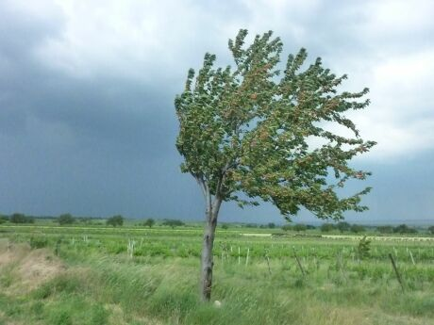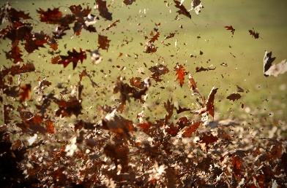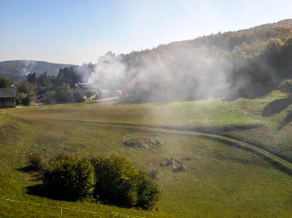
Vetrna vreča je najpreprostejša naprava, ki pokaže moč in smer vetra. Če je vreča napihnjena, gre za močan veter, če je ohlapna, gre za šibkega.
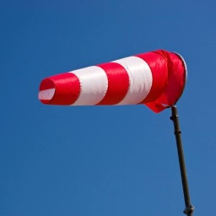 MOČAN VETER 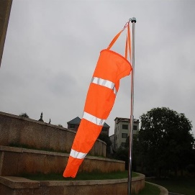 BREZ VETRA

Smer vetra pokaže vetrokaz.

GIBANJE TELES V ZRAKU – PETEK, 10. 4.
- Preberi v UČBENIKU stran 100 IN 101 o gibanju teles v zraku.
- Naredi poizkus s papirjem, kot opisuje slika.
- Nariši poizkus v zvezek in kratko zapiši razlago.
- Prepiši v zvezek ZDAJ VEM.

IZKORIŠČANJE IN NEVARNOSTI VETRA (učb. 104-107)
ZAPIS V ZVEZEK
Moč vetra izkoriščamo v vetrnih elektrarnah, mlinih na veter in nekaterih športih. Veter oprašuje nekatere rastline in raznaša semena. Premočan veter povzroča škodo.
OGLED ODDAJE: MODRI JAN 1.DEL
https://www.youtube.com/watch?v=UGj-vEI1Jnc .

